Bien chères amies, bien chers amis,

Tout au long de la crise nous n’avons pas pu nous retrouver physiquement, mais grâce au dévouement de nos bénévoles nous avons gardé le contact en appelant tous nos quelques 650 adhérents pour prendre de vos nouvelles. Un grand nombre d’entre vous nous ont expliqué que le confinement ne s’était pas trop mal passé et c’est tant mieux.
Arrive l’heure du déconfinement et un retour petit à petit à une vie un peu moins contraignante mais avec toujours une vigilance extrêmement accrue surtout pour nous, personnes à risques.
Dans ce cadre et sous réserve de changement de dernière minute nous reprendrons nos activités dès la rentrée.
Nous nous retrouverons pour Elan Solidaire le samedi 3 octobre à Dijon à la MDA, ainsi qu’à Saulieu et Chatillon sur Seine (voir dates sur le site) avec toutes les précautions préconisées (masques, distanciation, gestes barrières)
Ces premières retrouvailles seront l’occasion d’échanger sur ces derniers mois sur votre vécu physique et psychologique, vos difficultés, vos joies aussi (peut-être un peu plus de solidarité), l’éventuel isolement, bref un échange riche et surtout plein d’espoir pour pouvoir tirer un bilan de cette situation et mettre en place des mesures pour appréhender une éventuelle situation similaire dans les mois et années à venir
Nous vous tiendrons au courant des modalités de ces réunions, par mails, par téléphone et/ou grâce à notre site internet
A très bientôt,
Prenez soin de vous et de vos proches en respectant les consignes sanitaires.
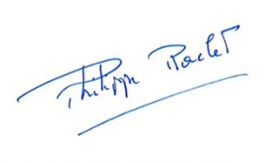
Le Président

Philippe RACLET

